**Bài 39. Biến dạng của lò xo. Phép đo lực.**

**I. Biến dạng của lò xo.**

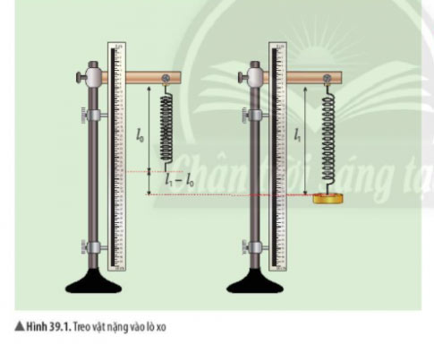

- Độ dãn của lò xo treo theo phương thẳng đứng tỉ lệ với khối lượng vật treo.

- Công thức tính độ dãn của lò xo:

$∆ l= l- l_{0}$ $→$ $l= ∆l+l_{0}$

$→$ $l_{0 }= l-∆l$

Trong đó: $l:là chiều dài biến dạng của lò xo \left(cm\right)$

$l_{0 }:là chiều dài tự nhiên của lò xo (cm)$

$∆l:là độ dãn của lò xo (cm)$

**II. Thực hành đo lực bằng lực kế.**

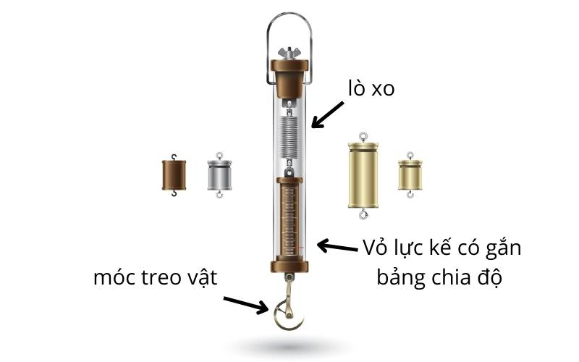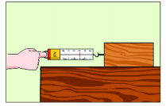

**-** Lực kế là dụng cụ đo lực. Đơn vị đo: N (Newton).

**- Các bước đo lực :**

**Bước 1: Ước lượng giá trị lực cần đo.**

**Bước 2: Chọn lực kế phù hợp.**

**Bước 3: Hiệu chỉnh lực kế đúng cách.**

**Bước 4: Thực hiện phép đo.**

**Bước 5: Đọc và ghi kết quả.**

**Bài tập**

**Bài 1: Chiều dài ban đầu của lò xo là 23cm, khi ta tác dụng lên lò xo một lực thì chiều dài của nó là 28cm. Hãy tính độ dãn của lò xo.**

**Bài 2: Một lò xo treo thẳng đứng có chiều dài tự nhiên 25cm. Khi treo vật có khối lượng 50 gam thì lò xo dãn ra một đoạn 2cm. Tính chiều dài lò xo khi biến dạng.**